

***RELATÓRIO DA OUVIDORIA***

***2021/2022***



**Palavra da Ouvidoria**

*"A Ouvidoria do Legislativo é um instrumento democrático de controle e avaliação que permite acompanhar, sugerir e comentar a atuação política dos representantes do povo, contribuindo para a construção e fortalecimento da democracia,*

*com ética transparência".*

Verª Ruti Suzana Skrebsky Vieira

Ouvidor Geral

**RELATÓRIO DA OUVIDORIA GERAL**

Atendendo a **Lei Federal nº 13.160, de 27 de Junho de 2017**, Parágrafo único, Inciso II e ao princípio da publicidade, apresentamos relatório e demonstrativo dos atendimentos e natureza das manifestações da Ouvidoria Geral referente aos períodos de 2019 e 2020.

A Ouvidoria Geral da Câmara de Vereadores de Quevedos foi instituída através da **Resolução Legislativa nº 2, de 14 de Agosto de 2018**.

O atual Ouvidor Geral iniciou suas atividades no dia 15 de Agosto deste ano sendo nomeado pela Portaria Legislativa nº 7, de 15 de Agosto de 2022.

Inicialmente, tivemos um período de adaptação e conhecimento dos trabalhos realizados pela Ouvidoria, bem como dos recursos e procedimentos que apoiam o desenvolvimento das atividades.

Observou-se que os canais da Ouvidoria Geral – telefone, e-mail e presencial, além do link disponível no portal da Câmara Municipal são eficientes e satisfatórios para que o cidadão tenha fácil acesso junto à Ouvidoria e à Câmara de Vereadores.

Estamos publicando através deste relatório, gráfico demonstrativo, balanço de atendimentos e natureza das manifestações recebidas pelo órgão e a Ouvidoria conforme gráfico abaixo:

Consideramos o pouco movimento tendo em vista que a população em si não tem o hábito de manifestar junto aos órgãos, departamentos e setores que deliberam sobre matérias de fins comuns assim como administrativos, mas o Poder Legislativo tem feito esforço para trazer à ciência aos munícipes considerando a sua importância e relevância.



|  |
| --- |
| **DIRETRIZES ORGANIZACIONAIS** |
| Missão |
| Legislar, fiscalizar e atuar com transparência na promoção da cidadania e na representação da sociedade hamburguense. |
| Visão |
| Ser referência em gestão pública no âmbito do Poder Legislativo, buscando a satisfação dos públicos interno e externo. |
| Valores |
| Legalidade, impessoalidade, moralidade, publicidade, eficiência, probidade, ética, transparência, responsabilidade e cordialidade. |

**Sobre a Carta de Serviços ao Cidadão**

A Carta de Serviços é um instrumento de gestão que reflete efetivamente o papel social da organização à medida que informa aos cidadãos quais os serviços prestados pelo Legislativo, como eles podem ser acessados e obtidos, além dos compromissos e os padrões de atendimento estabelecidos.

Após classificar as manifestações por assuntos, tabular os dados e analisar a frequência das reclamações, a Ouvidoria passará elaborar relatórios semestrais qualitativos. A partir da análise amostral dos assuntos mais frequentes e das respostas das áreas técnicas, torna-se possível identificar eventos que possam demandar ações das áreas técnicas para alterar algum procedimento, rever um processo de trabalho ou aprimorar a comunicação entre regulador e regulado.

As demandas recebidas pela Ouvidoria são classificadas como: reclamação, denúncia, solicitação, elogio e sugestão.

**RECLAMAÇÃO**: Se você quer demonstrar a sua insatisfação com um serviço público. Você pode fazer críticas, relatar ineficiência. Também se aplica aos casos de omissão. Por exemplo, você procurou um atendimento ou serviço, e não teve resposta.

**DENÚNCIA**: Se você quer comunicar a ocorrência de um ato ilícito, uma irregularidade praticada por agentes públicos. Também pode ser usada para denunciar uma violação aos direitos humanos. Em alguns casos, a sua manifestação não será uma denúncia e sim uma solicitação. Por exemplo, se faltam remédios em um hospital público, você poderá fazer uma solicitação para que o órgão tome uma providência. Então, não se trata de uma denúncia.

**SOLICITAÇÃO**: Se você espera um atendimento ou a prestação de um serviço. Pode ser algo material, como receber um medicamento, ou a ação do órgão em uma situação específica.

**ELOGIO**: Se você foi bem atendido e está satisfeito com o atendimento, e/ou com o serviço que foi prestado.

**SUGESTÃO**: Se você tiver uma ideia, ou proposta de melhoria dos serviços públicos.

Conforme podemos observar que **100%** das demandas recebidas pela Ouvidoria Geral e Adjuntas estão relacionadas à “Denúncia” e/ou “Solicitação”, sendo que grande parte 50% referem-se a área dos servidores do Poder Executivo e as outras 50% solicitações de providências sendo eu todas foram dadas provimentos e as respostas encaminhadas aos autores.

As demais são apresentadas eventualmente e em menor quantidade.

Entendemos como necessário uma maior aproximação da Ouvidoria com a comunidade, bem como o esclarecimento das suas atribuições e do seu papel.

Outra ação importante é buscar a colaboração dos integrantes da Administração no que se refere à manifestação e apresentação de resposta, no prazo estipulado às demandas que lhes são direcionadas, o que vem ocorrendo, em sua maioria, de forma satisfatória.

Verificamos também uma redução no presente exercício na quantidade mensal de mensagens encaminhadas à Ouvidoria.

A Lei de Acesso à Informação (LAI) - Lei nº 12.527, de 18 de Novembro de 2011, que regulamenta o direito de acesso dos cidadãos às informações públicas, previsto na Constituição entrou em vigor no dia 16 de Maio de 2012 e a **Resolução de Mesa nº 4,** que dispõe sobre o acesso público a informações da Câmara de Vereadores de Quevedos em **13 de Abril de 2017**.

A Ouvidoria disponibilizou no portal da Câmara Municipal link/email/telefones da Ouvidoria, para gerenciar as solicitações e respostas realizadas ao Poder Legislativo Municipal, trata-se de um sistema eletrônico web que funciona como porta de entrada para os pedidos de informação.

O **Portal da Transparência do Município/Câmara de Vereadores** é um site de acesso livre, no qual o cidadão pode encontrar informações sobre como o dinheiro público é utilizado, além de se informar sobre assuntos relacionados à gestão pública do Município/Câmara de Vereadores.

Os dados divulgados no Portal são provenientes dos órgãos responsáveis por cada fonte de informação e são disponibilizados para conhecimento do cidadão.

O acesso ao Portal não requer usuário nem senhas, sendo permitido a qualquer cidadão navegar pelas páginas de forma livre, bem como visualizar e utilizar os dados disponíveis da forma que melhor lhe convier.

Acesse o portal e conheça mais sobre essa importante ferramenta à sua disposição. Na aba de acesso ao **Portal Transparência**, encontraremos os seguintes menus para consulta/pesquisa assim como no site do Poder Legislativo:

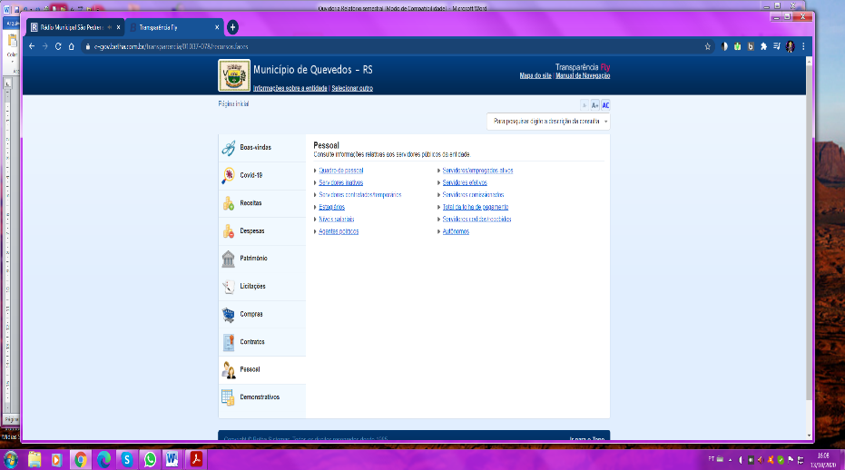

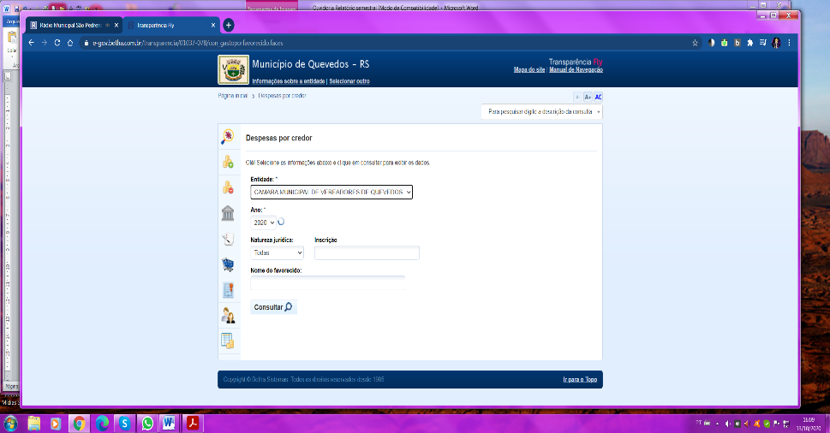

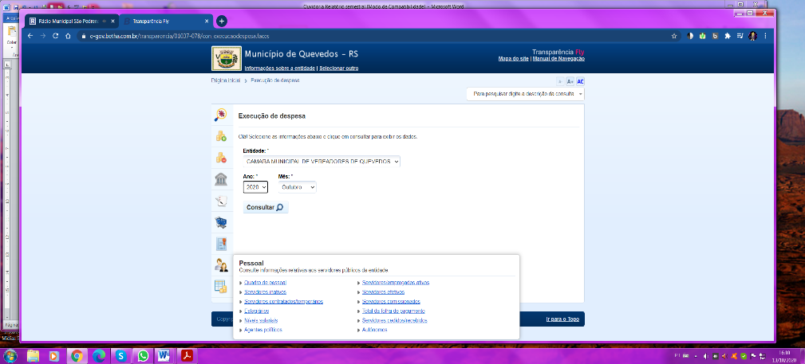

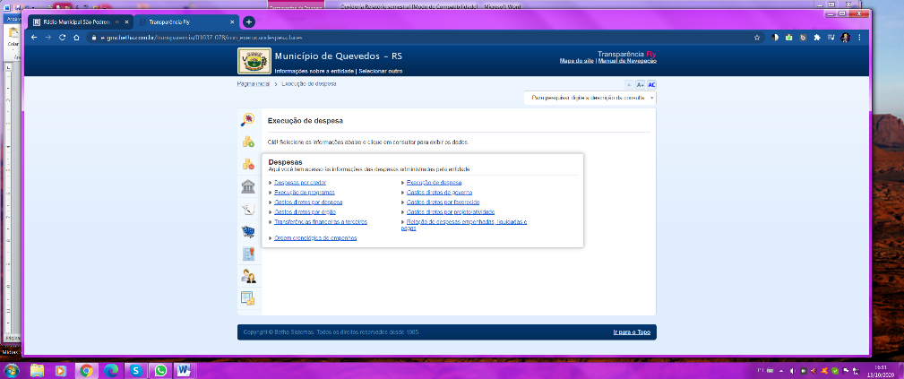

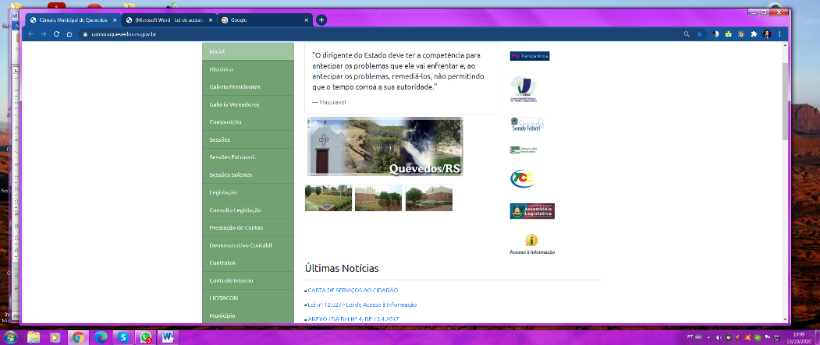

Site do Poder Legislativo e os acessos

**Direção-Geral da Câmara Municipal de Quevedos**

Celso de Jesus Alves Bueno

**Coordenação de conteúdo da Carta de Serviços**

Mesa Diretora/Ouvidoria/Assessoria Jurídica

**ENDEREÇO, HORÁRIO DE FUNCIONAMENTO E EXPEDIENTE, E CANAIS DE ATENDIMENTO DISPONIBILIZADOS PELA CÂMARA MUNICIPAL DE VEREADORES**



***Câmara Municipal de Vereadores de Quevedos***

Rua Manuel Alves Dias, nº 3

Quevedos – Rio Grande do Sul

CEP 98.140-000

Fones: (55) 3279 1057/1065

E-mails: [cmvqrs@yahoo.com.br](mailto:cmvqrs@yahoo.com.br) e [cmvqrs@hotmail.com](mailto:cmvqrs@hotmail.com)

Homepage: [www.camaraquevedos.rs.gov.br](http://WWW.camaraquevedos.rs.gov.br)

Ouvidoria: [ouvidoriaquevedos@yahoo.com](mailto:ouvidoriaquevedos@yahoo.com)

**SESSÕES ORDINÁRIAS PLENÁRIAS:**

* Todas as segundas-feiras, às 18 h
* Expedientes: das 8h as 12h e das 14h as 18h – de segunda-feira à sexta-feira





